Autenticar Despachos Eletrônicos
Sistema | SIPAC
Módulo | Protocolo
Usuários | Servidores da instituição
Perfil | Não requer permissão
Última Atualização | Janeiro de 2020
Essa operação permite que o usuário realize a autenticação, alteração e/ou remoção dos despachos cadastrados no sistema para um determinado documento. Cabe destacar que apenas o usuário responsável pelo despacho tem acesso às operações referentes a ele.
Para utilizar essa funcionalidade, acesse o SIPAC -> Módulos -> Protocolo -> Documentos -> Despachos Eletrônicos -> Autenticar.
O sistema exibirá a tela a seguir:
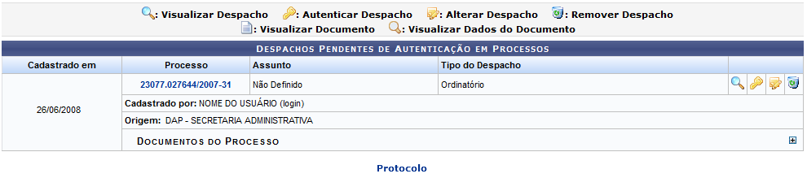Figura 1: Despachos Pendentes de Autenticação em Processos
Primeiramente, para retornar ao menu principal do módulo, clique em . Esta ação será valida todas as vezes em que for apresentada.
Na Lista de Despachos Pendentes de Autenticação, clique no ícone ao lado do processo desejado para visualizar os documentos previamente inseridos nele. A página passará a ser exibida da seguinte forma:
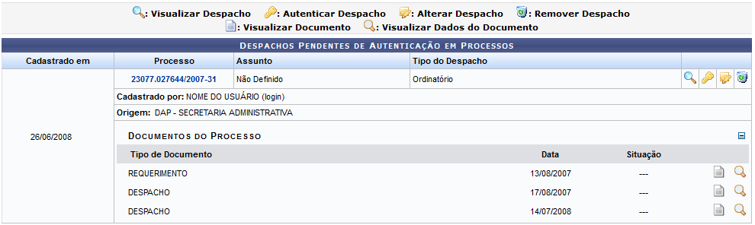Figura 2: Despachos Pendentes de Autenticação em Processos; Documentos do Processo
Para ocultar a lista de Documentos do Processo, clique no ícone .
Na tela Despachos em Processos Pendentes de Autenticação é possível Visualizar Dados Gerais do Processo, Visualizar Documento, Visualizar Dados do Documento, Visualizar Despacho, Alterar Despacho, Autenticar Despacho e Remover Despacho. Essas ações serão explicadas separadamente a seguir, neste mesmo manual.

Visualizar Dados Gerais do Processo
Caso queira visualizar os dados de um determinado processo, clique no link referente ao seu número. Esta ação será a mesma sempre que estiver disponível.
Como exemplo, clicaremos em .
Os Dados Gerais do Processo serão exibidos conforme imagem a seguir:
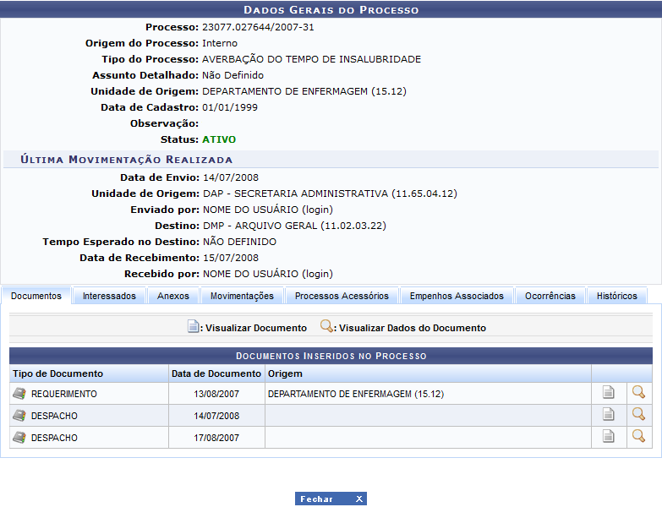Figura 3: Dados Gerais do Processo
Para fechar a tela e retornar à página anterior, clique no ícone . Essa opção será válida todas as vezes em que o ícone for apresentado.
Na tela acima, é possível consultar de forma detalhada todos os dados e as informações de um processo. Todas estas informações são explicadas no manual Consultar Processo, listado em Manuais Relacionados.

Visualizar Documento
Para visualizar na íntegra um documento inserido no processo, clique no ícone ao seu lado. Como exemplo, utilizaremos o documento do tipo DESPACHO.
A seguinte tela será exibida pelo sistema:
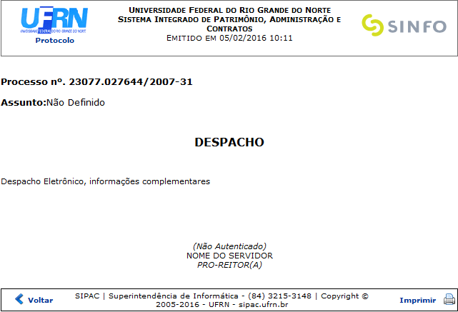Figura 4: Despacho
Caso queira retornar à página inicial do módulo, clique no link .
Se desejar imprimir o documento clique no ícone .
Para voltar a tela anterior, clique em Voltar.

Visualizar Dados do Documento
Caso desejar visualizar em detalhes os dados do documento inserido no processo, clique no ícone . Exemplificaremos com o documento do tipo REQUERIMENTO.
A tela a seguir será apresentada:
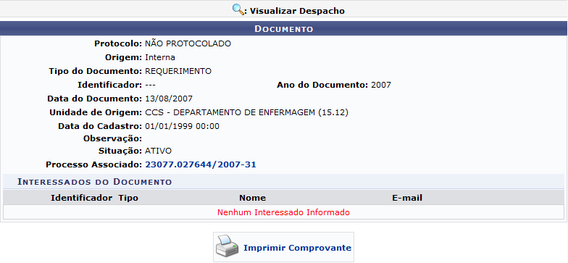Figura 5: Dados do Documento
Clique em 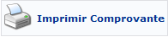 para imprimir o comprovante do documento, que será exibido conforme imagem a seguir:
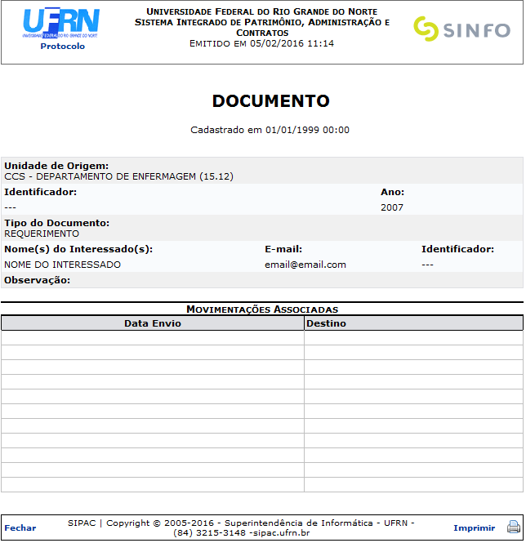Figura 6: Comprovante do Documento
Para sair da tela e retornar à página anterior, clique em Fechar.
Caso queira imprimir o comprovante, clique em .
Clique no link para retornar ao menu inicial do módulo.

Visualizar Despacho
Caso queira visualizar os detalhes de um determinado despacho, clique no ícone . Para exemplificar, utilizaremos o despacho do Processo de número: 23077.027644/2007-31. Assim, a tela a seguir será exibida:
Figura 7: Despacho
Caso queira retornar à página inicial do módulo, clique em .
Para imprimir o documento, clique no ícone .
Se desejar voltar a tela anterior, clique em Voltar.

Autenticar Despacho
Para autenticar um determinado despacho, clique no ícone ao seu lado. Como exemplo, utilizaremos mais uma vez o despacho do Processo: 23077.021178/2007-81. A tela a seguir será disponibilizada:
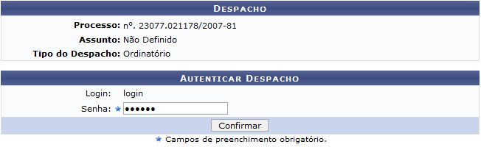Figura 8: Despacho; Autenticar despacho
Na página acima, informe sua Senha de acesso ao sistema. Para seguir com a autenticação do despacho, clique em Confirmar.
Uma nova página será exibida, contendo a mensagem de sucesso da operação, juntamente com alguns dados do despacho:
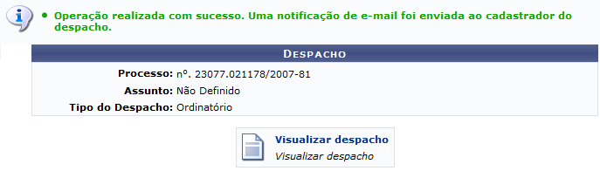Figura 9: Mensagem de Sucesso da Autenticação; Despacho
Para visualizar o despachado recém-autenticado, clique em . Essa operação foi explicada anteriormente, neste mesmo manual.

Alterar Despacho
Se desejar alterar as informações referentes a um dos despachos listados, clique no ícone . A tela com os Dados Gerais do Processo e os Dados Gerais do Despacho será prontamente disponibilizada:
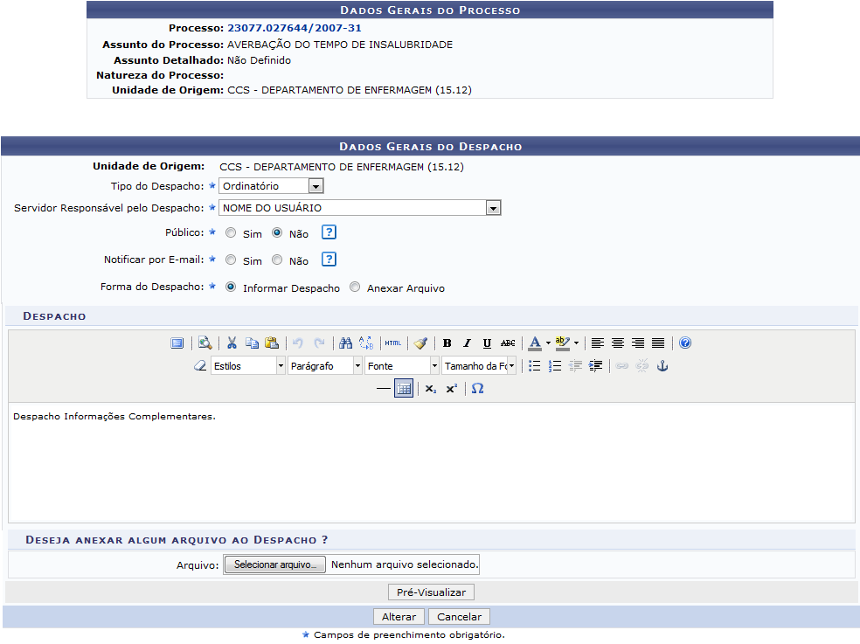Figura 10: Dados Gerais do Processo; Dados Gerais do Despacho
Na tela acima, é possível alterar os seguintes dados do despacho selecionado:
- Tipo do Despacho, dentre as opções listadas pelo sistema;
- Servidor Responsável pelo Despacho;
- Se o despacho é Público ou não, isto é, se ele será visível para as unidades da Instituição onde tramita ou não;
- Se deseja Notificar por E-mail os interessados no processo ou não;
- Forma do Despacho, dentre as opções Informar Despacho ou Anexar Arquivo.
Além disso, caso opte pela Forma do Despacho: Informar Despacho, é possível modificar, também, o texto do despacho selecionado.
Para exemplificar, alteraremos o Tipo do Despacho de Decisório para Ordinatório.
Para visualizar previamente o despacho antes de alterá-lo, clique em Pré-Visualizar. A pré-visualização do despacho será apresentada da seguinte forma:
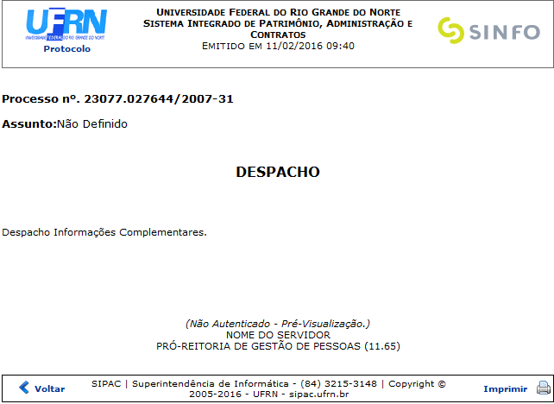Figura 11: Pré-Visualização do Despacho
Caso queira retornar ao menu inicial do módulo Protocolo, clique no link .
Clique no ícone para imprimir o documento.
Para retornar à tela anterior, clique em Voltar.
Retornando à página anterior, que contém os campos para alteração dos dados do despacho, para concluir a alteração do despacho, clique em Alterar. O sistema o direcionará para a página a seguir, que contém a mensagem de sucesso da modificação, bem como um Resumo do Despacho alterado:
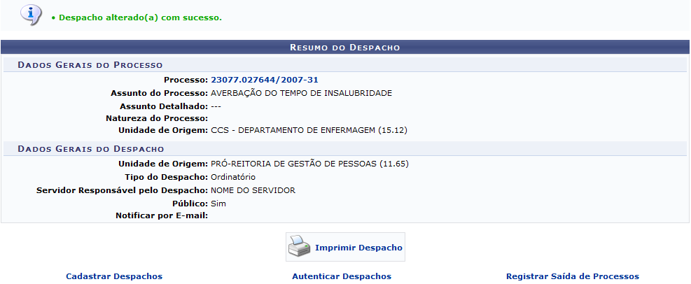Figura 12: Mensagem de Sucesso da Alteração do Despacho; Resumo do Despacho
Clique em caso deseje cadastrar um novo despacho no sistema. Essa operação é detalhada no manual Cadastrar Despacho de Processos, listado em Manuais Relacionados, no fim deste mesmo manual.
Caso queira autenticar o despacho de outro processo, clique em e repita a operação.
Para registrar a saída de um processo de sua unidade de lotação, clique em . Esta operação está detalhada no manual Registrar Envio (Saída) de Processo, listado em Manuais Relacionados.
Clique no ícone  para realizar a impressão do despacho. Essa operação foi explicada anteriormente, neste mesmo manual.

Remover Despacho
Para remover um despacho cadastrado e pendente de autenticação, clique no ícone . Exemplificaremos com o despacho do processo 23077.021178/2007-81.
Uma janela semelhante à apresentada abaixo será disponibilizada pelo sistema:
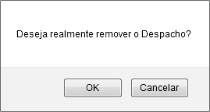Figura 13: Caixa de Diálogo da Remoção do Despacho
Caso desista da operação, clique em Cancelar; para confirmá-la, clique em OK. Optando por seguir com a remoção, o sistema prontamente exibirá a mensagem de sucesso a seguir no topo da página:
Figura 14: Mensagem de Sucesso da Remoção do Despacho
Bom Trabalho!

Manuais Relacionados
- Cadastrar Despachos de Processos
- Consultar Despachos dos Processos
- Registrar Envio (Saída) de Processo
- Consultar Processo
<< Voltar - Módulo de Protocolo

